№1 ЖББОМ ғылым және космонавтика күніне арналған
іс-шаралар туралы ақпарат
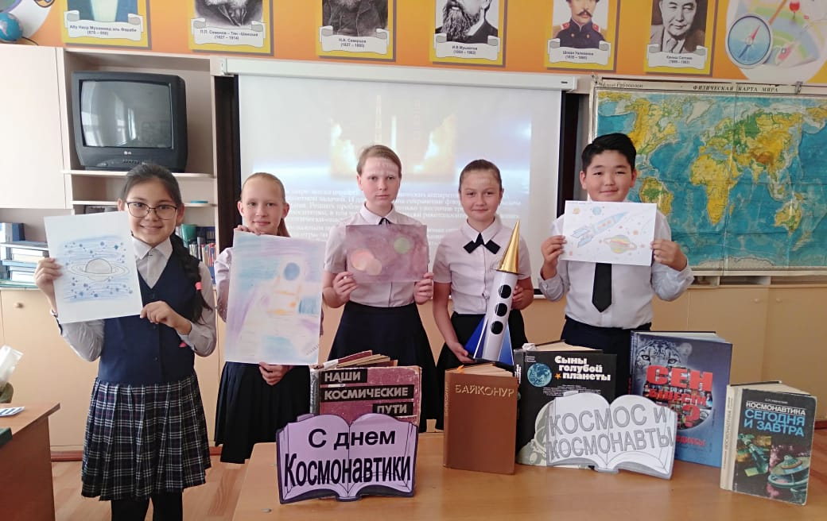
Бүгін 12 сәуірде мектепте ғылым және космонавтика күніне арналған іс-шаралар өтті. Балалар сынып сағаттарында адамның ғарышқа алғашқы ұшуы туралы және игеру тарихы, ғарыш саласындағы жетістіктері туралы ақпаратпен танысты. Дәл Қазақстан жерінен ғарышқа бірінші ғарышкер Юрий Гагарин ұшып кетті,ал Байқоңыр кеңестік, содан кейін ресейлік және шетелдік кемелер ғарыштық жүзуге кеткен басты айлақ болды. Қазақ ғарышкері Талғат Мұсабаев Гиннестің рекордтар кітабына енгізілген: оған дейін ешкім бір ұшу кезінде ашық ғарышта бір тәуліктен артық болған жоқ. Сыныптан тыс іс-шараларда алған білімдерін балалар өздерінің шығармашылық жұмыстары мен "ғарыш балалар көзімен"суреттерінде бекітті. 9 сынып оқушылары үшін физика мұғалімі ғарышкерлер күніне арналған дәріс сабағын дайындады, онда келесі мәселелер қозғалды: ғарыштық Өмірбаян беттері, ғарышқа ұшуға дайындық, орбиталық станциялар – ғарыш кеңістігін игерудің магистральды жолы. Ғарышкерлер күніне арналған барлық іс-шаралар оқушылардың есінде қалады, біздің Отанымыздың жетістіктерімен мақтануға және өз білімдері мен ғарыш кеңістігіне деген қызығушылығын арттыруға мүмкіндік береді!

